1. 开关电源电路设计

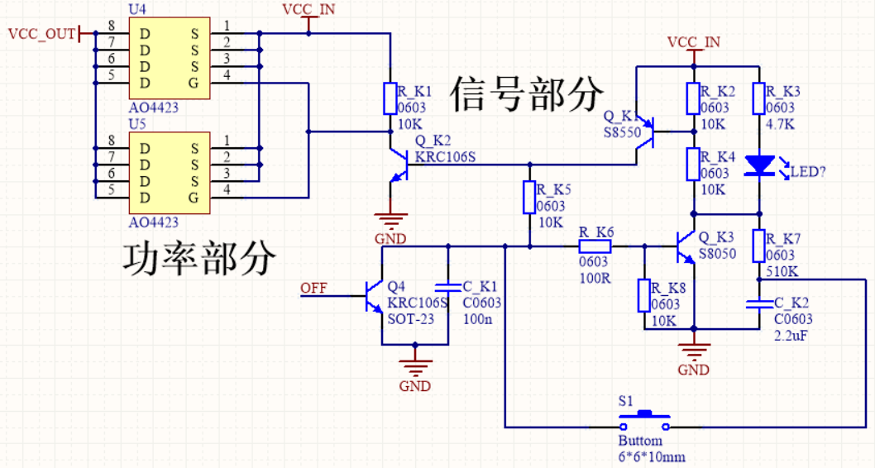开关电源电路是攀爬仿生机器人主控电路板上的主要功能电路之一，它主要连接机器人电池和机器人个电路模块之间的电源部分，是整个机器人电源供给和电源控制的核心。而此项目的开关电源电路主要采用了基于AO4423单P沟道场效应晶体管芯片设计的开关电源电路，电路图如下：

其中电路设计输入VCC_IN为电池额定电压7.2V，VCC_OUT为供电部分输出。电路可分为功率部分和信号部分如图。对功率部分分析，根据PMOS特性及AO4423芯片技术手册，对AO4423芯片来说，当Vgs<=-2.7V时，AO4423的源极（S）和漏极（D）导通，电路开始输出电压。而AO4423的G极电压由NPN型三极管KRC106S控制，当KRC106S工作在截止状态时，阻断R_K1与GND之间的电流通路，使得AO4423的G极电压VG = VCC_IN = VS，不满足导通条件，所以当信号部分触点开关处于初始常开状态时，此电路不输出电流。

而对信号部分而言，主要依赖于NPN型三极管S8050和PNP型三极管S8550对电路信号进行控制，当触点开关处于常开初始状态时